# C++ TestMate

## 功能

用于vscode单元测试，界面如下图：

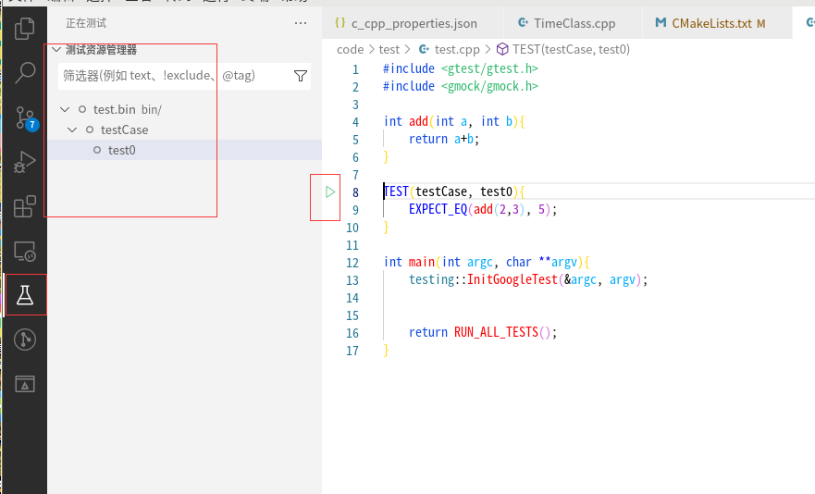

## 开启配置

打开settings.json文件，增加如下配置：

"testMate.cpp.test.executables": "./bin/test.bin"

用于指导当前单元测试的可执行文件

# Material Icon Theme

## 功能

用于设置工程文件夹列表图标

# Todo Tree

## 功能

在列表中显示当前代码中的 ToDo列表